2. ___ , OET, druga provjera znanja, grupa A  __. __.'25, Ime i prezime: | (Pr)ocjena (prije):  (Pr)ocjena (nakon): | Ocjena (bodovi):
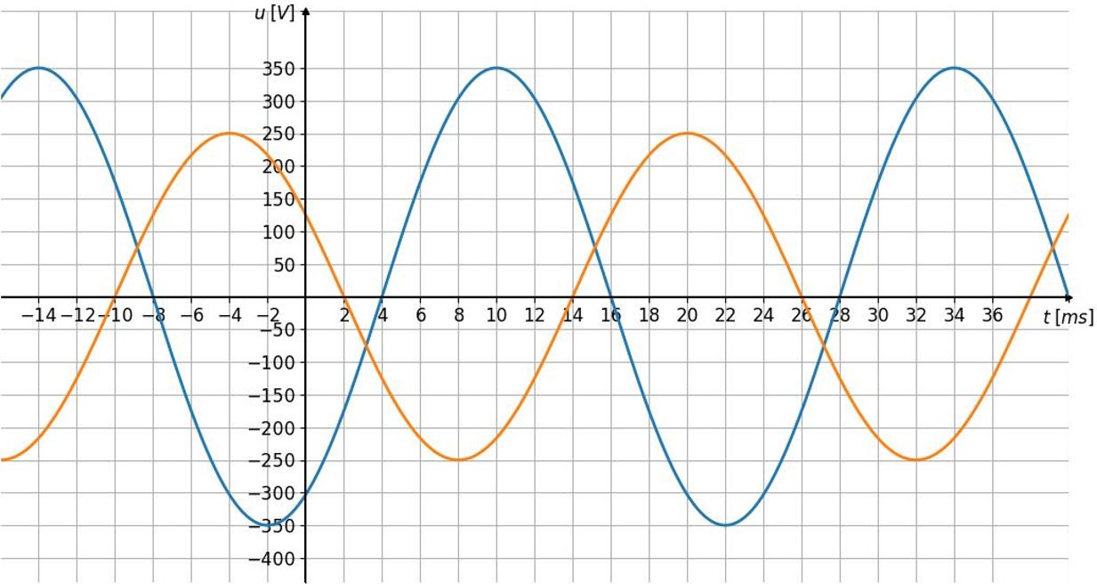
- Očitaj grafove i zapiši ih kao funkcije $u_{1}\left(t\right)$ i $u_{2}\left(t\right)$:
$$u_{1}$$
$$u_{2}$$
$$A_{1}=$$ | $$A_{2}=$$
$$T_{1}=$$ | $$T_{2}=$$
$$f_{1}=$$ | $$f_{2}=$$
$$ω_{1}=$$ | $$ω_{2}=$$
$$t_{0,1}=$$ | $$t_{0,2}=$$
$$α_{0,1}=$$ | $$α_{0,2}=$$
$u_{1}\left(t\right)=$
$u_{2}\left(t\right)=$
- Izmjenične napone $u_{1}\left(t\right)$ i $u_{2}\left(t\right)$ iz prethodnog zadatka zapiši kao kompleksne brojeve $U_{1}$ i $U_{2}$ u polarnom obliku! (podsjetnik: naznačiti mjernu jedinicu kuta!)
$U_{1}=$
$U_{2}=$
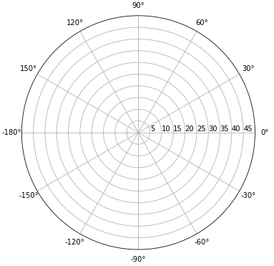
- Zapiši kompleksni broj $U_{1}$ u pravokutnom, a $U_{2}$ u polarnom obliku:
  - $U_{1}=33∠$-0.75 rad$=$
  - $U_{2}=-15+30i=$
- Kompleksne brojeve $U_{1}$ i $U_{2}$ iz prethodnog zadatka nacrtaj u kompleksnoj ravnini.
- Izračunaj:
  - $U_{3}=U_{1}+U_{2}=$
  - $U_{4}=U_{1}∙U_{2}=$
- Kompleksni broj $U_{3}$ iz prethodnog zadatka zapiši kao izmjenični napon $u_{3}(t)$ (koristi $ω$ iz prvog zadatka)

- Nacrtaj graf izmjeničnog napona $u_{3}(t)$.

